แผนการจัดการเรียนรู้
“STEAM Water Transportation Project”
(เรือบรรทุก)

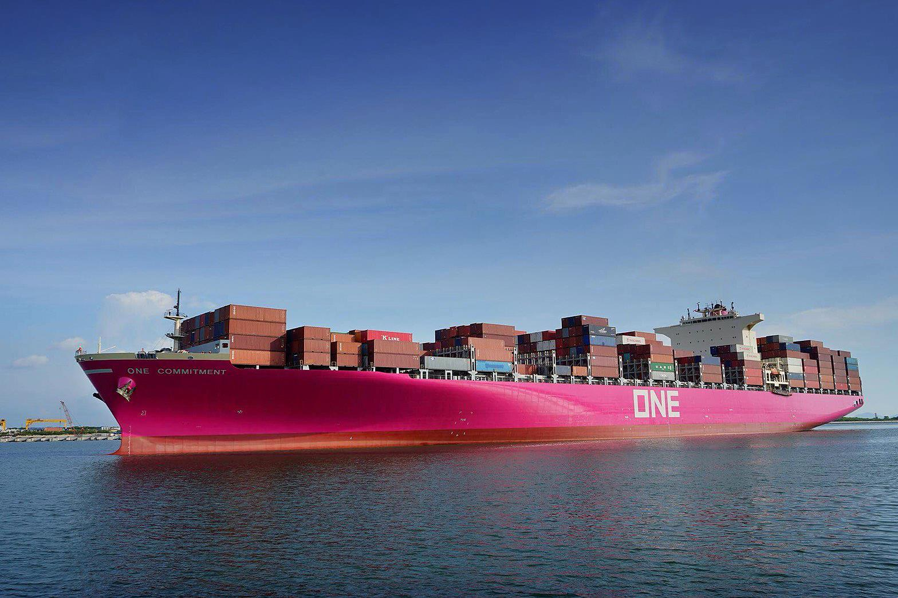

Water Transportation (เรือบรรทุก)

ระดับชั้นประถมศึกษาปีที่ 3 |  | STEAM Project
คำอธิบายกิจกรรมการเรียนรู้

การเรียนรู้ที่จะทำให้ผู้เรียนมีการเรียนรู้ได้อย่างต่อเนื่องหรือเรียนรู้ได้ตลอดชีวิตคือ ต้องรู้สึกมีความสุขและสนุกกับการเรียนรู้ สิ่งหนึ่งที่สามารถทำได้ในขณะที่ผู้เรียนเรียนในโรงเรียนก็คือ การที่ให้ผู้เรียนไม่รู้สึกว่ากำลังเรียนอยู่หรือต้องเรียน จำเป็นต้องท่อง ต้องรู้ เพราะต้องเอาไปสอบ แต่ให้เห็นว่าเรื่องที่กำลังเรียนเป็นการเรียนรู้และเรื่องนั้นๆ เป็นส่วนหนึ่งของชีวิตของเขา การเชื่อมโยงจากห้องเรียนโยงไปสู่ชีวิตจริงเป็นสิ่งจำเป็นและสำคัญ หากทำได้แล้วนั้น ทุกสิ่งทุกอย่างที่กำลังเรียนรู้ก็จะอยู่ในความสนใจของผู้เรียนทั้งหมด เพราะมันเกี่ยวกับชีวิตของเขานั่นเอง อย่างกิจกรรมที่จะได้เรียนในเรื่องนี้ก็เป็นเรื่องที่เกี่ยวข้องกับตัวผู้เรียนเช่นกัน กระบวนการเรียนรู้นอกจากจะเน้นเนื้อหาที่ผู้เรียนจะต้องรู้แล้ว ยังจะชี้ให้เห็นความสำคัญของเรื่องนี้ กิจกรรมต่างๆ ก็จะเกี่ยวโยงกับชีวิตของผู้เรียนจริงๆ หากเป็นแบบนี้ การเรียนรู้จะเกิดได้ต่อเนื่อง และจะต่อยอดไปสู่เรื่องอื่นๆ ได้อีกด้วย

เวลาเรียนที่แนะนำ | 8 คาบเรียนโดยประมาณ
ทักษะเฉพาะที่พึงมี | ทักษะทางคณิตศาสตร์เบื้องต้น  ทักษะการแก้ปัญหาทางวิทยาศาสตร์  ทักษะการออกแบบเชิงวิศวกรรม  ทักษะการใช้คอมพิวเตอร์และเทคโนโลยีสารสนเทศ  ทักษะทางศิลปะ  การคิดวิเคราะห์ การคิดสร้างสรรค์ การคิดแก้ปัญหา  การทำงานเป็นทีม
เนื้อหาที่ใช้ในการประเมิน
- วิชาวิทยาศาสตร์
- วัสดุรอบตัว
- การจมการลอย
- กระบวนการทางวิทยาศาสตร์

- วิชาเทคโนโลยี
- การแสดงอัลกอริทึมในการทำงานหรือการแก้ปัญหาอย่างง่ายโดยใช้ภาพ สัญลักษณ์ หรือข้อความ (เช่น การเขียนผังงาน Flowchart วงจรการบริหารงานคุณภาพ PDCA เป็นต้น)
- การใช้อินเทอร์เน็ตค้นหาความรู้
- การใช้โปรแกรมคอมพิวเตอร์เป็นเครื่องมือในการทำงาน
- การใช้โปรแกรมคอมพิวเตอร์ออกแบบกระบวนการคิดและการทำงาน (เช่น การเขียนผังความคิด Mind Mapping แบบตรวจสอบขั้นตอนดำเนินงาน Check List เป็นต้น)
- การออกแบบและจัดทำโปสเตอร์ Infographic (เช่น MS PowerPoint, Canva เป็นต้น)
- การออกแบบและสร้างสรรค์ชิ้นงาน 3 มิติ

- วิชาวิศวกรรมศาสตร์
- การสร้างเรือ
- แรงพยุงและหลักอาร์คิมีดีส
- การออกแบบเชิงวิศวกรรมอย่างง่าย
- ระบุปัญหา
- รวบรวมข้อมูลและแนวคิดที่เกี่ยวข้องกับปัญหา
- ออกแบบวิธีการแก้ปัญหา
- วางแผนและดำเนินการแก้ปัญหา
- ทดสอบ ประเมินผล และปรับปรุงผลงาน
- นำเสนอผลงาน

- วิชาศิลปะ (ทัศนศิลป์)
- วาดภาพถ่ายทอดความคิด
- วัสดุ อุปกรณ์ที่ใช้สร้างงานทัศนศิลป์
- การใช้สี การลงสี การระบายสี

- วิชาคณิตศาสตร์
- จำนวนนับและการดำเนินการ
- น้ำหนัก พื้นที่ และปริมาตร
- การวัด และคาดคะเน
- ข้อมูลและแผนภูมิ

จุดประสงค์การเรียนรู้
ด้านความรู้

- เข้าใจและอธิบายชนิด สมบัติ และประโยชน์ของวัสดุแต่ละชนิด
- เข้าใจและอธิบายแรงพยุงของของเหลว การลอยตัวและการจมของวัตถุ
- เข้าใจและอธิบายวิธีการและขั้นตอนที่ใช้ดำเนินการค้นคว้าหาความรู้ทางวิทยาศาสตร์
- เข้าใจถึงความหลากหลายของการแสดงจำนวนและการใช้จำนวนในชีวิตจริง
- เข้าใจถึงผลที่เกิดขึ้นจากการดำเนินการของจำนวนและความสัมพันธ์ระหว่างการดำเนินการต่างๆ และสามารถใช้การดำเนินการในการแก้ปัญหา
- เข้าใจพื้นฐานเกี่ยวกับการวัด คาดคะเนขนาดของสิ่งที่ต้องการวัด และแก้ปัญหาเกี่ยวกับการวัด
- เข้าใจถึงการนำเสนอข้อมูลเป็นรูปภาพ เป็นการนำเสนอข้อมูลที่บอกปริมาณที่ชัดเจน น่าสนใจ และสามารถเปรียบเทียบข้อมูลให้เห็นเป็นรูปธรรมดูง่ายขึ้น
- เข้าใจถึงการวาดภาพถ่ายทอดความคิด ความรู้สึก โดยใช้เส้น รูปร่าง รูปทรง สี และพื้นผิว
- เข้าใจถึงเทคโนโลยีที่นำมาใช้ในออกแบบและการทำงานต่างๆ

ด้านทักษะ/กระบวนการ

- ใช้ความรู้ ทักษะ และกระบวนการทางคณิตศาสตร์ในการแก้ปัญหาในสถานการณ์ต่างๆ ได้อย่างเหมาะสม
- ใช้ความรู้ ทักษะ และกระบวนการทางวิทยาศาสตร์ในการแก้ปัญหาในสถานการณ์ต่างๆ ได้อย่างเหมาะสม
- ใช้ความรู้ ทักษะ และกระบวนการออกแบบเชิงวิศวกรรมในการแก้ปัญหาสถานการณ์ต่างๆ ได้อย่างเหมาะสม
- ให้เหตุผลประกอบการตัดสินใจและสรุปผลได้อย่างเหมาะสม
- ใช้ภาษาและสัญลักษณ์ทางคณิตศาสตร์ในการสื่อสาร สื่อความหมาย และการนำเสนอได้อย่างถูกต้อง
- เชื่อมโยงความรู้ต่างๆ ในคณิตศาสตร์กับศาสตร์อื่นๆ
- มีความคิดริเริ่มสร้างสรรค์ในการแก้ปัญหาและสร้างสรรค์ผลงาน
- ใช้เทคโนโลยีมาเป็นเครื่องมือแก้ปัญหาในสถานการณ์ต่างๆ ได้อย่างเหมาะสม
- มีทักษะในการทำงานเป็นทีม
- มีทักษะการคิด

ด้านคุณลักษณะ

- มีความรับผิดชอบ
- มีความสนใจใฝ่เรียนรู้
- มีความรอบคอบ
- มีระเบียบวินัย
- มีการทำงานอย่างเป็นระบบ
- ตระหนักในคุณค่าของวิชา STEAM (วิทยาศาสตร์ เทคโนโลยี วิศวกรรมศาสตร์ ศิลปะ คณิตศาสตร์)
- มีเจตคติที่ดีต่อวิชา STEAM (วิทยาศาสตร์ เทคโนโลยี วิศวกรรมศาสตร์ ศิลปะ คณิตศาสตร์)

เกณฑ์การประเมิน
- คุณภาพของแนวคิดจากการคิดสะท้อนกลับและการอภิปราย
- กระบวนการคิดจากการถามคำถามและการให้เหตุผลในการตอบ
- ความคิดเห็นร่วมและความคิดเห็นเดิมที่สะท้อนให้เห็นจากผลงานในห้องเรียน
- การคิดวิเคราะห์โจทย์อย่างมีเหตุผลเป็นขั้นเป็นตอน
- การคิดสร้างสรรค์ผลงานจากการคิดคำถามและกิจกรรมการเรียนรู้

ความเชื่อมโยงต่อหลักสูตร
- ใช้ภาษาและสัญลักษณ์ทางคณิตศาสตร์ในการสื่อสาร สื่อความหมายและการนำเสนอได้อย่างชัดเจน
- ใช้วิธีการที่หลากหลายในการแก้ไขปัญหา
- ใช้ความรู้ ทักษะและกระบวนการทางคณิตศาสตร์ได้อย่างเหมาะสม
- ใช้เทคโนโลยีในการแก้ปัญหาได้อย่างเหมาะสม
- ให้เหตุผลประกอบการตัดสินใจและสรุปผลได้อย่างเหมาะสม
- สามารถเรียนรู้และเข้าใจในการตั้งคำถาม รวมทั้งการสืบค้นทางกระบวนการทางวิทยาศาสตร์
- สามารถกำหนดเรื่องที่สนใจศึกษาค้นคว้าและแนวทางการศึกษาที่ถูกต้องตามหลักการทางวิทยาศาสตร์
- สามารถตั้งสมมติฐานที่ดีในการตั้งคำถาม เพื่อการทดลองและตรวจสอบสมมุติฐาน
- รู้จักตัวแปรต่างๆ ที่เกี่ยวข้องกับการทดลอง
- เข้าใจการสร้างแบบจำลองหรือรูปแบบเพื่ออธิบายผลหรือแสดงผลการทดลอง
- สามารถนำแนวคิดและกระบวนการทางวิทยาศาสตร์ไปประยุกต์ใช้
- มีความคิดริเริ่มสร้างสรรค์
- มีความสามารถในการอธิบาย ชี้แจง แปลความ ตีความ การประยุกต์ดัดแปลงและนำไปใช้
- มีมุมมองที่หลากหลาย
- ให้ความสำคัญและใส่ใจในความรู้สึกของผู้อื่น
- รู้จักตนเอง
- มีความสามารถในการสื่อสาร การคิด การแก้ปัญหา การใช้ทักษะชีวิตและการใช้เทคโนโลยี

ความเชื่อมโยงต่อวิชาอื่นๆ ที่เกี่ยวข้องกัน
- ศักยภาพการสร้างผลงาน และนำเสนอด้วยเทคโนโลยีหรือ Application
- เชื่อมโยงกับการทำงานด้านศิลปะ การออกแบบและการคิดสร้างสรรค์
- เชื่อมโยงการอ่าน วิเคราะห์ ตีความ ด้วยศาสตร์ของวิชาภาษาไทย
- เชื่อมโยงกับเรื่องการอนุรักษ์และพัฒนาสิ่งแวดล้อม
- เชื่อมโยงกับเรื่องการจัดการขยะ
- ศักยภาพการใช้ภาษาในการนำเสนอผลงาน หรือการนำเสนอด้วยภาษาต่างประเทศ

เว็บไซต์และสื่อสิ่งพิมพ์อื่น ๆ
- ตัวอย่างเกี่ยวกับ “เรือและการจมการลอย”
- https://www.youtube.com/watch?v=39VXLcBIezM
- https://www.iurban.in.th/diy/d-i-y-pvc-boat/
- https://www.youtube.com/watch?v=NGW1Pjlq308
- https://cefirodiy4u.wordpress.com/diy-น้ำท่วม/ทำแพ-ทำเรือ-จากขวดน้ำพลา/

เครื่องมือและอุปกรณ์การเรียนรู้
- เครื่องโปรเจคเตอร์/ TV
- เครื่องคอมพิวเตอร์ และอินเทอร์เน็ต
- ไวท์บอร์ด และปากกาไวท์บอร์ด
- กระดาษปรู๊ฟ
- กระดาษ Post-it
- ปากกาหมึกสี/สีชอล์ค/สีไม้

ตารางนี้แสดงถึงกระบวนการเรียนรู้ที่ผู้สอนอาจนำไปประยุกต์ใช้และประเมินผลได้ ซึ่งสามารถนำการจัดการเรียนรู้อื่นมามาประยุกต์ใช้ได้ด้วย และผู้สอนอาจหาวิธีปรับกระบวนการเรียนรู้ตามความเหมาะสมของกลุ่มผู้เรียนและสภาพแวดล้อมภายในโรงเรียน

ขั้นที่ | ระยะเวลา | บทบาทของผู้สอนและผู้เรียน | โอกาสหรือสิ่งที่นำมาใช้ประเมินผล
1 | ชั่วโมงที่  1 - 2 | Kick off  - ผู้สอนนำภาพเรือที่มีลักษณะต่างๆ มาให้ผู้เรียนจัดหมวดหมู่หน้าที่ของเรือ เช่น เรือรบ เรือขนส่งสินค้า เรือเพื่อการเกษตร เรือท่องเที่ยว ฯลฯ แล้วถามชวนผู้เรียนคิดว่า หน้าที่ของเรือแต่ละแบบคืออะไรบ้าง ? และ เรือลอยหรือจมได้อย่างไร ? ให้ผู้เรียนร่วมกันอภิปรายแสดงความคิดเห็น  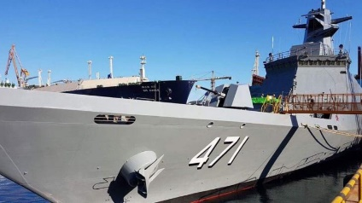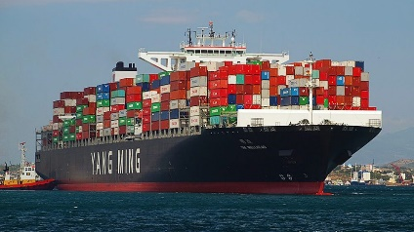  - ให้ผู้เรียนช่วยกันคิดเกี่ยวกับสิ่งที่อยากจะเรียนรู้และอยากจะให้มีในโครงงาน เรือบรรทุก (Water Transportation) บ้าง ตลอดระยะเวลาประมาณ 8 ชั่วโมง โดยให้ผู้เรียนช่วยกันคิด ช่วยกันเลือก และผู้สอนจะเป็นคนที่หลักสูตรของระดับชั้นประกอบด้วยเรื่องต่อไปนี้  ต้องเรียนรู้เรื่องอะไรบ้าง  ต้องเรียนรู้วิชาอะไรบ้าง  ต้องมีพื้นฐานการเรียนรู้อะไรมาก่อนบ้าง  - ผู้สอนให้ผู้เรียนช่วยกันเขียนความคิดเห็นลงใน Mind Mapping เช่น  - กิจกรรมที่อยากให้มีในโครงงาน  - Field trip ที่อยากไปเรียนรู้นอกสถานที่  - ผลงานที่อยากจะทำตอนท้ายโครงงาน  - แนวทางการนำเสนอผลงานหรือการจัดนิทรรศการตอนปิดโครงงาน | - การแลกเปลี่ยนเรียนรู้ร่วมกัน  - กระบวนการคิดจากการถามคำถามและการให้เหตุผลในการตอบ  - การตอบคำถามอย่างมีเหตุผล/วิธีคิดในการได้มาซึ่งคำตอบ  - ความกล้าแสดงความคิดเห็นของตนเองอย่างมีเหตุผล และเปิดใจรับฟังความคิดเห็นของผู้อื่น  - คุณภาพของแนวคิดจากการคิดสะท้อนกลับและการอภิปราย
ขั้นที่ | ระยะเวลา | บทบาทของผู้สอนและผู้เรียน | โอกาสหรือสิ่งที่นำมาใช้ประเมินผล
แล้วนำ Mind Mapping โครงงานนี้แปะไว้ที่ผนังห้อง เพื่อให้ผู้เรียนได้เห็นบ่อยๆ ซึ่งเป็นการทบทวนหรือตรวจสอบตนเองและกลุ่มตลอดการเรียนรู้ในโครงงานนี้

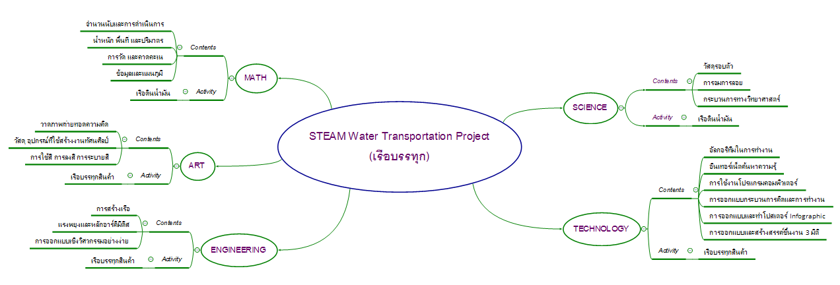

2 | ชั่วโมงที่  3 - 4 | วิชา คณิตศาสตร์  วิชา วิทยาศาสตร์  - ผู้สอนให้ผู้เรียนได้เรียนรู้เรื่องพื้นฐานที่จำเป็นต่อการทำโครงงาน ซึ่งอาจจะสอดแทรกหัวข้อความรู้ในขณะทำกิจกรรมต่างๆ ได้ เช่น  - วัสดุรอบตัว  - การจมการลอย  - น้ำหนัก พื้นที่ และปริมาตร  - กระบวนการทางวิทยาศาสตร์  กิจกรรม: เรือดินน้ำมัน  - ผู้สอนนำภาชนะใส่น้ำแบบใสและวัสดุสิ่งของต่างๆ มาให้ผู้เรียนทายว่า วัสดุสิ่งของต่างๆ จะลอยหรือจมเมื่อนำไปใส่ลงไปในน้ำ ?  - ให้ผู้เรียนช่วยกันทดสอบนำวัสดุสิ่งของต่างๆ ใส่ลงไปในน้ำ พร้อมทั้งสังเกตการลอยการจม จากนั้นคัดแยกวัสดุสิ่งของที่ลอยและจมออกจากกัน แล้วร่วมกันอภิปรายแสดงความคิดเห็นถึง ลักษณะของวัสดุ สาเหตุที่ทำให้วัสดุสิ่งของลอยหรือจมมีความแตกต่างกันอย่างไร ?  - ผู้สอนให้ผู้เรียนแบ่งกลุ่มแล้วแจกดินน้ำมันให้ผู้เรียนกลุ่มละ 1 ก้อน จากนั้นให้ทดลองว่าดินน้ำมันลอยหรือจม โดยการนำดินน้ำมันใส่ลงในน้ำและสังเกตผล | - การคิด ออกแบบ และสร้างสรรค์ผลงาน  - การวางแผนและลงมือปฏิบัติงานตาม กระบวนการทางวิทยาศาสตร์  - การทำงานอย่างเป็นขั้นเป็นตอน  - กระบวนการคิดจากการถามคำถามและการให้เหตุผลในการตอบ  - การตอบคำถามอย่างมีเหตุผล/วิธีคิดในการได้มาซึ่งคำตอบ  - ความกล้าแสดงความคิดเห็นของตนเองอย่างมีเหตุผล และเปิดใจรับฟังความคิดเห็นของผู้อื่น  - การแลกเปลี่ยนเรียนรู้ร่วมกัน  - คุณภาพของแนวคิดจากการคิดสะท้อนกลับและการอภิปราย
ขั้นที่ | ระยะเวลา | บทบาทของผู้สอนและผู้เรียน | โอกาสหรือสิ่งที่นำมาใช้ประเมินผล
- ผู้สอนตั้งโจทย์ให้ผู้เรียนแต่ละกลุ่มช่วยกันสร้างสรรค์ดินน้ำมันให้สามารถลอยน้ำได้และบรรทุกเหรียญบาทให้ได้น้ำหนักเยอะที่สุด
- ให้ผู้เรียนร่วมกันวางแผน ออกแบบ และทดลองสร้างสรรค์เรือจากดินน้ำมัน โดยผู้เรียนแต่ละกลุ่มจะได้ดินน้ำมันจำนวนเท่ากัน สามารถออกแบบสร้างเรือจำนวนกี่ลำก็ได้ และสามารถนำเรือมาทดสอบลอยน้ำได้ แต่ห้ามทดลองบรรทุกสิ่งของลงไปก่อนการทดสอบใช้งานจริง
- เมื่อผู้เรียนทุกกลุ่มทำเสร็จเรียบร้อยแล้ว ให้นำผลงานมาทดสอบใช้จริง โดยการนำเหรียญบาทใส่ลงไปในเรือ กลุ่มใดที่บรรทุกเหรียญได้เยอะที่สุดเป็นผู้ชนะ (กลุ่มที่มีเรือหลายลำให้นำจำนวนเหรียญของแต่ละลำมารวมกันได้) จากนั้นให้ผู้เรียนร่วมกันอภิปรายแสดงความคิดเห็นถึง ลักษณะของเรือมีผลต่อการบรรทุกน้ำหนักเหรียญหรือไม่ อย่างไร ?
- ผู้สอนและผู้เรียนร่วมกันสรุปสิ่งที่ได้เรียนรู้ การลอยการจม แบ่งปันความรู้สึกความประทับใจที่เกิดขึ้น

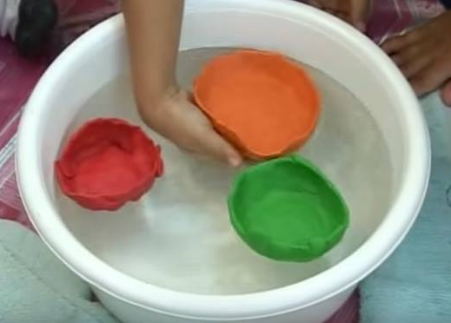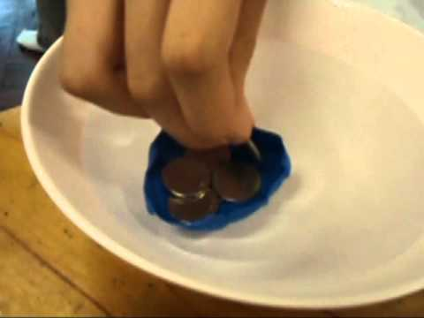

ขั้นที่ | ระยะเวลา | บทบาทของผู้สอนและผู้เรียน | โอกาสหรือสิ่งที่นำมาใช้ประเมินผล
3 | ชั่วโมงที่  5 - 8 | วิชา เทคโนโลยี  วิชา คณิตศาสตร์  วิชา วิศวกรรมศาสตร์  - ผู้สอนให้ผู้เรียนได้เรียนรู้เรื่องพื้นฐานที่จำเป็นต่อการทำโครงงาน ซึ่งอาจจะสอดแทรกหัวข้อความรู้ในขณะทำกิจกรรมต่างๆ ได้ เช่น  - การสร้างเรือ  - แรงพยุงและหลักอาร์คิมีดีส  - การออกแบบเชิงวิศวกรรมอย่างง่าย  กิจกรรม/โครงงาน: เรือบรรทุกสินค้า  - ผู้สอนให้ผู้เรียนดูวีดีโอข่าวเกี่ยวกับเรือบรรทุกสินค้าล่มกลางทะเล ให้ผู้เรียนร่วมกันอภิปรายประเด็นต่างๆ เช่น ข่าวนี้เกี่ยวข้องกับอะไร อะไรคือสาเหตุที่ทำให้เรือล่ม เกิดความเสียหายอย่างไรบ้าง และเรือที่สามารถลอยน้ำได้ดีและไม่ล่มควรมีลักษณะอย่างไร เป็นต้น  - ผู้สอนให้ผู้เรียนสมมุติว่าตนเองเป็นวิศวกรที่ต้องการสร้างเรือเพื่อบรรทุกสินค้ารับน้ำหนักได้ไม่ต่ำกว่า 1 กิโลกรัม ที่สามารถแล่นเคลื่อนที่ลากไปมาได้ ผู้เรียนจะออกแบบให้เรือนี้มีลักษณะอย่างไรและใช้วัสดุอะไรบ้างในการสร้างเรือ  - ให้ผู้เรียนแบ่งกลุ่มร่วมกันระดมความคิดและออกแบบแนวคิดสร้างสรรค์ผลงานตามโจทย์ที่กำหนดให้ โดยสามารถสืบค้นข้อมูลที่จำเป็นต่อการทำโครงงาน เช่น การเลือกวัสดุที่ใช้ในการสร้างเรือ ขนาดของเรือควรใหญ่หรือเล็กเพียงใด ฯลฯ  - ให้ผู้เรียนแต่ละกลุ่มวาดภาพถ่ายทอดความคิดแนวทางการออกแบบและสร้างสรรค์เรือบรรทุกสินค้านี้ วัสดุอุปกรณ์ที่ใช้ กำหนดขนาดและลักษณะของเรือ การแบ่งหน้าที่การทำงาน โดยสรุปลงบนกระดาษปรู๊ฟ พร้อมทั้งตกแต่งให้สวยงาม เมื่อออกแบบแนวคิดเสร็จแล้วให้ผู้เรียนแต่ละกลุ่มนำไปแปะที่ผนังห้องเรียงกัน และแลกเปลี่ยนเรียนรู้จากแนวคิดของเพื่อนๆ กลุ่มอื่นได้อย่างอิสระ  - ให้ผู้เรียนแต่ละกลุ่มสร้างสรรค์เรือบรรทุกสินค้าตามที่ออกแบบไว้ เมื่อผู้เรียนสร้างเรือเสร็จแล้วให้นำมาทดสอบได้ในพื้นที่ที่กำหนด และสามารถปรับพัฒนาเรือของกลุ่มตนเองให้มีประสิทธิภาพที่ดียิ่งขึ้นได้ตามความเหมาะสม | - การคิด ออกแบบ และสร้างสรรค์ผลงาน  - การวางแผนและลงมือปฏิบัติงานตาม กระบวนการออกแบบเชิงวิศวกรรม  - การทำงานอย่างเป็นขั้นเป็นตอน  - การใช้เทคโนโลยีอย่างเหมาะสมและสร้างสรรค์  - การตอบคำถามอย่างมีเหตุผล/วิธีคิดในการได้มาซึ่งคำตอบ  - ความกล้าแสดงความคิดเห็นของตนเองอย่างมีเหตุผล และเปิดใจรับฟังความคิดเห็นของผู้อื่น  - การแลกเปลี่ยนเรียนรู้ร่วมกัน  - คุณภาพของแนวคิดจากการคิดสะท้อนกลับและการอภิปราย  - ความคิดเห็นร่วมและความคิดเห็นเดิมที่สะท้อนให้เห็นจากการเรียนรู้ในห้องโครงงาน  - การฟังอย่างลึกซึ้ง (สติ)
ขั้นที่ | ระยะเวลา | บทบาทของผู้สอนและผู้เรียน | โอกาสหรือสิ่งที่นำมาใช้ประเมินผล
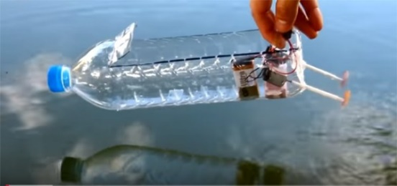

- ผู้สอนให้ผู้เรียนทุกกลุ่มนำผลงานมาแลกเปลี่ยนเรียนรู้กัน โดยการนำเสนอแนวคิดการสร้างสรรค์เรือ และทดสอบให้เพื่อนๆ กลุ่มอื่นสังเกตผลการทดสอบจริง จนครบทุกกลุ่ม จากนั้นให้ผู้เรียนร่วมกันอภิปรายแสดงความคิดเห็นว่า เรือบรรทุกสินค้าของแต่ละกลุ่มมีลักษณะและขนาดเหมือนหรือแตกต่างกันอย่างไร ? จากนั้นผู้สอนอาจตั้งโจทย์ท้าทายความคิดให้ผู้เรียนลองวิเคราะห์ว่า เรือของกลุ่มใดสามารถรับน้ำหนักสินค้าได้มากที่สุด และประมาณเท่าไร ? ให้ผู้เรียนร่วมกันแสดงความคิดเห็น และลองทดสอบให้ผู้เรียนร่วมกันสังเกตผลจริง
- ผู้สอนและผู้เรียนร่วมกันสะท้อนคิดจากสิ่งที่ทำในโครงงานนี้ เช่น สิ่งที่ได้เรียนรู้ สิ่งที่อยากจะพัฒนาต่อยอด เคล็ดลับวิชาที่ได้จากการลงมือทำ และแบ่งปันความรู้สึกความประทับใจที่เกิดขึ้น
- ผู้สอนให้ผู้เรียนลอง ประเมินตนเองด้วยกราฟใยแมงมุม ซึ่งหัวข้อประเมินอาจจะช่วยกันระดมความคิดว่าควรมีหัวข้อสำคัญอะไรบ้าง และช่วงคะแนนเป็นอย่างไร จากนั้นให้ผู้เรียนประเมินตนเอง พร้อมทั้งให้เหตุผลเพื่อที่จะพัฒนาการเรียนรู้ของตนเอง โดยอาจใช้คำถามว่า ครั้งต่อไปเราจะทำอย่างไรให้ได้คะแนนสูงสุด ? ลงในกระดาษ A4 ซึ่งผู้สอนและผู้เรียนอาจร่วมกันแลกเปลี่ยนความคิดเห็นเกี่ยวกับการพัฒนาการเรียนรู้ของตนเองได้ตามความสมัครใจ
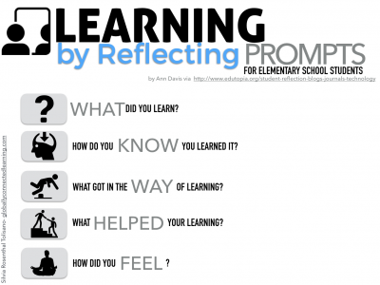
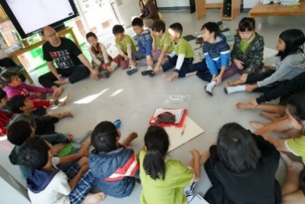

 | ความคิดสร้างสรรค์  ระดมความคิดพร้อมวิธีแก้ปัญหา | ลำดับขั้นตอน  (ลำดับขั้นก่อนหน้านี้) | การคิดอย่างมีวิจารณญาณ  ตั้งคำถามและประเมินความคิดและการแก้ปัญหา | ลำดับขั้นตอน  (ลำดับขั้นก่อนหน้านี้)
จินตนาการ | - ใช้ความรู้สึก ใช้ความเห็นอกเห็นใจ  การสังเกต และอธิบายความเกี่ยวโยง  ของประสบการณ์ของตนและข้อมูลที่ได้  - สำรวจ ค้นหา ระดมความคิด | - 1, 2  - 2, 3 | - เข้าใจบริบทและขอบเขตของปัญหาที่เกิดขึ้น  - ทบทวนทฤษฎีทางเลือกความคิดเห็นและเปรียบเทียบเพื่อหามุมมองเกี่ยวกับปัญหา  ที่เกิดขึ้น | - 1, 2  - 3
สอบถาม | - เพื่อสร้างความสัมพันธ์ สร้างมุมมองเชิงบูรณาการ สร้างวินัย และอื่นๆ  - ลองเล่นกับความผิดปกติ ความเสี่ยงความคิดที่แตกต่างจากกรอบโดยสิ้นเชิง | - 2, 3  - 2, 3 | - ระบุจุดแข็งและจุดอ่อนของหลักฐานข้อโต้แย้ง คำอ้างและความเชื่อ  - ความท้าทายของสมมติฐาน ตรวจสอบความ  ถูกต้อง วิเคราะห์ช่องว่างในการเรียนรู้ | - 2, 3  - 3
ลงมือทำ  และแบ่งปัน | - นึกภาพ แสดงสิ่งที่คิด ผลิต คิดค้นผลิตภัณฑ์ใหม่ หาวิธีการแก้ปัญหาการทำงาน  - ชื่นชมมุมมองความแปลกใหม่ทางการแก้ปัญหาหรือผลกระทบที่อาจเกิดขึ้นได้ | - 2, 3  - 3 | - ประเมิน หาพื้นฐาน แสดงความคิดเห็น  มีผลิตผลเชิงตรรกะ มีเกณฑ์จริยธรรม  หรือสุนทรียศาสตร์ มีการหาเหตุผล  - ตระหนักถึงอคติทางมุมมองของตนเอง (ตามที่ได้รับจากผู้อื่น) ความไม่แน่นอน ข้อจำกัดของวิธีการแก้ปัญหา | - 2, 3  - 3

เกณฑ์การให้คะแนนนี้ได้กล่าวถึงเพียงมิติเดียวในส่วนของการให้คะแนนทั่วไปตามที่อธิบายข้างต้น นับเป็นวิธีหนึ่งที่แสดงให้เห็นว่าครูผู้สอนสามารถอธิบายและให้คะแนนตามผลงานของผู้เรียน ขอแนะนำว่าครูผู้สอนควรกำหนดระดับของความสำเร็จในมิติอื่นๆ ของเกณฑ์การให้คะแนนด้วย
ระดับการคิด | ระดับ 1 | ระดับ2 | ระดับ3 | ระดับ4
จินตนาการ  ความรู้สึก ความเอาใจใส่ การสังเกต  การอธิบายเพื่อเชื่อมโยงระหว่าง  ประสบการณ์เดิมและความรู้ใหม่  สำรวจ ค้นหา และสร้างความคิด  (ขั้นตอนที่ 2, 3) | ผู้เรียนแสดงให้เห็นการให้  ความร่วมมือกับกิจกรรม  น้อย | ผู้เรียนแสดงให้เห็นการให้  ความร่วมมือกับกิจกรรม  ค่อนข้างน้อย | ผู้เรียนแสดงให้เห็นการให้  ความร่วมมือกับกิจกรรม  อย่างชัดเจน | ผู้เรียนแสดงให้เห็น  ความกระตือรือร้นและมีส่วนร่วม  ในกิจกรรมอย่างชัดเจน
ลงมือทำและแบ่งปัน  แสดงสิ่งที่คิด ผลิตผลิตภัณฑ์ใหม่  หาวิธีการแก้ปัญหาการทำงาน  ชื่นชมมุมมองความแปลกใหม่ทางการแก้ปัญหาหรือผลกระทบ  ที่อาจเกิดขึ้นได้  (ขั้นตอนที่ 2, 3) | สิ่งที่คิดขึ้นใหม่และการอธิบายคำตอบของผู้เรียน ยังมีข้อจำกัดของการยกตัวอย่างประกอบเหตุและผลของการได้มาซึ่งคำตอบ | สิ่งที่คิดขึ้นใหม่และการอธิบายคำตอบของผู้เรียน มีการยกตัวอย่างประกอบเหตุและผลของการได้มาซึ่งคำตอบบ้าง แต่ยังเบี่ยงเบนไปจากความรู้เดิมเล็กน้อย | สิ่งที่คิดขึ้นใหม่และการอธิบายคำตอบของผู้เรียน มีการยกตัวอย่างประกอบเหตุและผลของการได้มาซึ่งคำตอบค่อนข้างชัดเจน มีการอ้างอิงจากศาสตร์อื่นบ้างมาอภิปรายเพิ่มเติม  แต่แนวคิดยังคล้ายกับที่เคยมีมาก่อนหน้านี้ แต่ปรับใหม่เป็นรูปแบบของตัวเอง | สิ่งที่คิดขึ้นใหม่และการอธิบายคำตอบของผู้เรียน มีการยกตัวอย่างประกอบเหตุและผลของการได้มาซึ่งคำตอบชัดเจน มีการอ้างอิงศาสตร์วิชาอื่นๆ มาเชื่อมโยงประกอบ มีเหตุผลที่น่าเชื่อถือ มีการอภิปรายแนวคิดเพิ่มเติมที่ต่างไปจากที่เคยมีมาแต่เดิมเป็นตัวของตัวเองชัดเจน

